

Informe Final
Proyecto de Portafolio de Título
Plataforma Selectorium

PTY4614-004D - Capstone
Vicente de la Cuadra
Gianfranco Soto
Benjamín Zúñiga

Abstract
El presente informe documenta el ciclo de vida completo de desarrollo del proyecto "Selectorium", una plataforma web diseñada para democratizar el acceso a herramientas de reclutamiento inteligente para Pequeñas y Medianas Empresas (PYMES). En un contexto donde la gestión manual de talento representa una desventaja competitiva y operativa, este proyecto propone una solución tecnológica accesible que automatiza la preselección de candidatos mediante el uso de Inteligencia Artificial.
La solución se construyó bajo una arquitectura monolítica modular basada en Django, implementando una estricta separación de responsabilidades entre el flujo transaccional de negocio y el procesamiento de datos. El núcleo innovador del sistema reside en su módulo Matchmaker, el cual integra tecnologías de Reconocimiento Óptico de Caracteres (OCR) para la digitalización de currículums y modelos de Procesamiento de Lenguaje Natural (NLP) basados en Transformers para realizar un análisis semántico profundo, permitiendo clasificar a los postulantes por su afinidad real con el perfil de cargo y no solo por palabras clave.
Metodológicamente, el proyecto se ejecutó bajo un enfoque híbrido, combinando fases secuenciales de análisis y diseño con iteraciones ágiles de desarrollo. Durante la ejecución, el equipo enfrentó desafíos significativos relacionados con la gestión del alcance y la disponibilidad de recursos, lo que derivó en una re-planificación estratégica a mitad del periodo para asegurar la entrega de un Producto Mínimo Viable (MVP) robusto y funcional.
Los resultados obtenidos validan la hipótesis inicial: la plataforma permite a los reclutadores gestionar vacantes, visualizar métricas en tiempo real y obtener rankings automatizados de candidatos, reduciendo drásticamente los tiempos de revisión. Este informe detalla la arquitectura técnica, el diseño de la base de datos, la estrategia de gestión ante contingencias y las evidencias de la implementación final, concluyendo con una reflexión sobre la consolidación de las competencias profesionales del equipo de ingeniería.
Contenidos
Abstract 2
Antecedentes del Proyecto 5
Nombre del Proyecto 5
Áreas de Desempeño 5
Competencias del Perfil de Egreso Abordadas 5
Definición del Proyecto 6
Relevancia del Proyecto 6
Objetivos 6
Objetivo General 7
Objetivos Específicos 7
Metodología Implementada 8
Enfoque Metodológico y Pertinencia 8
Fases de Implementación y Gestión de Roles 8
Fases del Proyecto (Plan Original): 8
Distribución de Roles y Responsabilidades 8
Monitoreo y Adaptación Estratégica 9
Desarrollo del Proyecto 10
Descripción de las Etapas y Actividades Desarrolladas 10
Fase 1: Análisis y Diseño (Iteración 1) 10
Fase 2: Desarrollo de Módulos Centrales (Iteración 2 y 3) 10
Fase 3: Integración, Pruebas y Cierre (Iteración 4 Ajustada) 10
Dificultades y Facilitadores en el Desarrollo 11
Facilitadores del Proyecto 11
Dificultades y Obstáculos 11
Ajustes Realizados y Abordaje de Dificultades 11
Evidencias – Diseño e Implementación de la Solución 13
Selección y Justificación Tecnológica 13
Núcleo del Sistema y Persistencia 13
Ecosistema de Procesamiento de Documentos (OCR) 14
Motor de Inteligencia Artificial y NLP 14
Interfaz de Usuario (Frontend) 15
Arquitectura de la Solución 16
Capa de Presentación 16
Capa de Lógica de Negocio 16
Capa de Servicios Inteligentes 16
Capa de Persistencia de Datos 17
Diagrama de la Arquitectura 18
Modelo y Diseño de la Base de Datos 19
Dominio Transaccional 19
Dominio Analítico 20
Job (Perfil de Cargo Analítico) 21
Integración y Flujo de Datos 21
Galería de Interfaz de Usuario 22
Módulo del Postulante 23
Módulo del Reclutador 25
Conclusiones y Reflexiones 28
Conclusiones 28
Intereses y Proyecciones Profesionales 29
Aporte del Proyecto en el Desarrollo de Intereses 29
Sinergia de Competencias y Brechas 29
Proyecciones Laborales del Equipo 30

Antecedentes del Proyecto
Esta sección establece el marco de referencia del proyecto "Selectorium", delineando su denominación oficial, las áreas de especialización que abarcó y las competencias del perfil de egreso que se demostraron a través de su ejecución.

Nombre del Proyecto
Selectorium (Plataforma de reclutamiento)

Áreas de Desempeño
El desarrollo del proyecto abarcó la integración de múltiples áreas de desempeño del plan de estudios, reflejando la naturaleza multidisciplinaria de la solución:
- Desarrollo de Software: Creación de una aplicación web monolítica funcional, implementando el backend (Django) y frontend (UI/UX) para gestionar los procesos de reclutamiento.
- Automatización: Diseño e implementación de un flujo de trabajo que automatiza las tareas manuales de recepción, lectura y clasificación inicial de currículums.
- Ciencia de Datos: Aplicación de técnicas de procesamiento de lenguaje natural (NLP) para la extracción de entidades y el cálculo de similitud semántica entre los perfiles de cargo y los currículums.
- Inteligencia Artificial: Integración de tecnologías de Reconocimiento Óptico de Caracteres (OCR) para la digitalización de documentos y el uso de modelos transformers (Hugging Face) para el análisis de texto.

Competencias del Perfil de Egreso Abordadas
La ejecución de este proyecto permitió el desarrollo y la demostración de las siguientes competencias clave del perfil de egreso, las cuales fueron fundamentales para la consecución de los objetivos planteados:
- Desarrollar una solución de software utilizando técnicas que permitan sistematizar el proceso de desarrollo y mantenimiento, asegurando el logro de los objetivos.
- Construir modelos de datos para soportar los requerimientos de la organización de acuerdo a un diseño definido y escalable en el tiempo.
- Realizar pruebas de certificación tanto de los productos como de los procesos utilizando buenas prácticas definidas por la industria.
- Gestionar proyectos informáticos, ofreciendo alternativas para la toma de decisiones de acuerdo a los requerimientos de la organización.

Definición del Proyecto
Esta sección detalla el problema que el proyecto "Selectorium" se propuso resolver, la relevancia de esta problemática en el contexto profesional y los objetivos específicos que se alcanzaron.

Relevancia del Proyecto
El proyecto "Selectorium" buscó solucionar un desafío crítico y constante que enfrentan las pequeñas y medianas empresas (PYMES) en el escenario laboral actual: la gestión ineficiente de sus procesos de reclutamiento y selección de personal.
A diferencia de las grandes corporaciones, que suelen disponer de robustos sistemas de seguimiento de candidatos (ATS) y recursos humanos avanzados, las PYMES habitualmente carecen de herramientas tecnológicas accesibles que optimicen esta tarea. En la práctica, esto se traduce en procesos de selección manuales, lentos, costosos y con un alto margen de error humano, especialmente al gestionar un gran volumen de currículums para una vacante.
Esta problemática cobra una alta relevancia en el contexto económico de Chile y Latinoamérica, donde el sector PYME constituye un motor fundamental en la generación de empleo y la dinamización económica. La carencia de herramientas adecuadas sitúa a estas empresas en una desventaja competitiva al momento de atraer y captar talento.
Para el campo laboral de la Ingeniería en Informática, este tema es de gran pertinencia, ya que se sitúa en la intersección directa entre la ingeniería de software, la ciencia de datos y la gestión del talento humano. El proyecto implicó la aplicación de técnicas de Inteligencia Artificial (IA), Procesamiento de Lenguaje Natural (NLP) y diseño de sistemas accesibles para resolver un problema de negocio tangible y de alto impacto.
El aporte de valor de "Selectorium" radica en la implementación de una plataforma web accesible que automatiza las fases iniciales del reclutamiento. La solución utiliza tecnologías de Reconocimiento Óptico de Caracteres (OCR) para procesar currículums (PDF, DOCX) y algoritmos de análisis semántico para comparar la información extraída contra los perfiles de cargo definidos por la empresa. El resultado es la generación de un ranking automatizado de candidatos , permitiendo a los reclutadores optimizar drásticamente su tiempo , reducir el sesgo y el error humano en la preselección y, en última instancia, mejorar la calidad y pertinencia de sus contrataciones.

Objetivos
Para dar respuesta a la problemática de reclutamiento en las PYMES, detallada en la sección anterior, el proyecto se estructuró en torno a un objetivo general claro y un conjunto de objetivos específicos medibles. Estos últimos fueron concebidos para conformar un Producto Mínimo Viable (MVP), asegurando la entrega de un producto funcional y validado dentro de los plazos académicos establecidos.

Objetivo General
El objetivo general del proyecto "Selectorium" fue:
Desarrollar una plataforma accesible para pequeñas y medianas empresas que permita optimizar el proceso de reclutamiento mediante la extracción, análisis y comparación de información contenida en currículums con los perfiles de cargo definidos por la organización.

Objetivos Específicos
Para materializar esta visión general y validar la hipótesis de valor, se definieron los siguientes cuatro objetivos específicos, los cuales delimitaron el alcance del MVP y fueron todos alcanzados:
- Implementar un módulo de carga y procesamiento de currículums mediante OCR: Desarrollar la capacidad de ingesta de documentos en formatos PDF y DOCX, implementando la tecnología de Reconocimiento Óptico de Caracteres (OCR) para extraer el texto crudo con una precisión de extracción superior al 85%. Este objetivo fue la piedra angular para la automatización del proceso.
- Diseñar y estructurar una base de datos optimizada: Construir un modelo de datos que permitiera almacenar y organizar eficientemente la información extraída de los candidatos, garantizando consultas en menos de 2 segundos para búsquedas asociadas a perfiles de cargo.
- Desarrollar algoritmos de análisis y comparación semántica: Implementar un motor de análisis, utilizando modelos de lenguaje pre-entrenados (transformers) , capaz de generar métricas de coincidencia entre los perfiles de cargo y los currículums procesados, alcanzando un nivel de precisión mínima del 80% en las pruebas de validación.
- Validar el funcionamiento de la plataforma mediante pruebas piloto: Ensamblar todos los módulos en un flujo de trabajo cohesivo y verificar su correcto funcionamiento mediante pruebas con un conjunto de 10 currículums y 3 perfiles de cargo simulados , demostrando la capacidad del sistema para entregar un ranking automatizado y coherente de candidatos.
Es fundamental señalar que el plan de proyecto original contemplaba objetivos de "Proyección (desarrollo posterior)", como la "incorporación de un módulo opcional de generación de pruebas técnicas y psicotécnicas". Durante la fase de monitoreo y control del proyecto, se identificaron desviaciones en el cronograma. Para asegurar la calidad y la entrega completa del MVP, se tomó la decisión estratégica de eliminar dichas funcionalidades del alcance de este semestre, priorizando la robustez y el éxito del flujo de trabajo principal de reclutamiento.

Metodología Implementada
Para asegurar el logro de los objetivos del proyecto, se seleccionó una metodología que proveyera tanto una estructura formal como la flexibilidad necesaria para un desarrollo de software con componentes de IA.

Enfoque Metodológico y Pertinencia
El proyecto se ejecutó bajo un enfoque híbrido que combina la metodología en cascada con prácticas ágiles.
La pertinencia de este enfoque fue fundamental para el éxito del proyecto. El componente en cascada proveyó la estructura secuencial necesaria para las fases iniciales de un proyecto con un alcance bien definido (el MVP). Esto permitió mantener un control organizado y trazable del avance en etapas críticas como:
- Análisis de Requerimientos (Iteración 1): Donde se definieron las funcionalidades críticas del MVP.
- Diseño del Sistema (Iteración 1 y 2): Donde se estableció el modelo arquitectónico, el diseño de la base de datos y los prototipos iniciales de la interfaz.
Por otro lado, el componente Ágil (iteraciones cortas) fue esencial para las fases de construcción de los módulos tecnológicos complejos, como el OCR y el motor de análisis. Este enfoque permitió el desarrollo incremental y la retroalimentación temprana, validando continuamente los resultados de los componentes de software antes de su integración final.

Fases de Implementación y Gestión de Roles
El plan de trabajo original se estructuró en cinco fases principales, con una distribución de roles clara para su ejecución:

Fases del Proyecto (Plan Original):
- Análisis de Requerimientos: Levantamiento de necesidades y definición de funcionalidades.
- Diseño del Sistema: Modelado de arquitectura, base de datos y diseño de interfaz.
- Implementación Iterativa: Desarrollo incremental de los módulos priorizados (OCR, BD y análisis).
- Pruebas y Validación: Pruebas unitarias, funcionales y de integración del prototipo MVP.
- Despliegue y Documentación: Integración final y elaboración de informes.

Distribución de Roles y Responsabilidades
Vicente de la Cuadra (Líder de Proyecto y Desarrollador Principal): Responsable de la coordinación general, seguimiento de tareas y el desarrollo del núcleo del sistema, especializándose en los módulos de análisis de datos y métricas de coincidencia.
Gianfranco Soto (Diseñador de Sistema y Desarrollador de Soporte): Responsable del diseño de la arquitectura y de la base de datos, además de apoyar en la implementación de módulos complementarios como el OCR y la integración del frontend.
Benjamín Zuñiga (Analista de Requerimientos y Encargado de Pruebas): Responsable del levantamiento de requerimientos funcionales y de la planificación y ejecución de las pruebas de calidad (QA) del sistema.

Monitoreo y Adaptación Estratégica
Un componente clave de la metodología fue la gestión activa del proyecto. A mitad del cronograma (semana 10), se identificó un desfase de dos semanas en el plan original. Adicionalmente, el plazo final del proyecto fue redefinido, acortando la duración total a 15 semanas.
En respuesta a estas contingencias, el equipo demostró su capacidad de "gestionar proyectos informáticos" tomando las siguientes decisiones estratégicas:
- Re-priorización del Alcance (Foco en el MVP): Se decidió oficialmente posponer todas las funcionalidades catalogadas como "Proyección (desarrollo posterior)", notablemente el "módulo de generación de pruebas técnicas y psicotécnicas". Esta decisión fue crucial para asegurar la entrega de un producto funcional.
- Compresión de Iteraciones y Tareas: Las iteraciones 3 y 4 se fusionaron en un plan de trabajo intensivo de 5 semanas. Se simplificaron tareas no críticas (como la documentación exhaustiva) para priorizar el desarrollo y las pruebas del núcleo funcional.

El plan de trabajo ajustado se ejecutó de la siguiente manera:
- Semanas 10-11: Finalización del desarrollo y pruebas del módulo OCR, e inicio en paralelo del módulo de análisis y coincidencia.
- Semanas 12-13: Conclusión del módulo de análisis e integración completa de los componentes (Frontend-OCR-Análisis-BD) y primeras pruebas de sistema.
- Semana 14: Ejecución de pruebas piloto completas y corrección de errores críticos (bug fixing).
- Semana 15: Elaboración del informe técnico simplificado y preparación de la entrega final.

Desarrollo del Proyecto
Esta sección detalla la ejecución de las actividades, los factores que impactaron el cronograma y los ajustes estratégicos implementados para asegurar el cumplimiento de los objetivos del Producto Mínimo Viable (MVP).

Descripción de las Etapas y Actividades Desarrolladas
El desarrollo de "Selectorium" siguió las fases de la metodología híbrida, adaptándose a los desafíos de un proyecto con componentes de software tradicional e inteligencia artificial.

Fase 1: Análisis y Diseño (Iteración 1)
Esta fase inicial, ejecutada según el plan en cascada, fue fundamental para establecer cimientos técnicos sólidos. Se completaron tres actividades clave:
- Análisis de Requerimientos: Se definieron los requisitos funcionales y no funcionales del MVP, estableciendo un alcance claro.
- Diseño de Arquitectura: Se diseñó la arquitectura de la aplicación como un sistema monolítico basado en Django, facilitando la integración de los módulos.
- Modelado de la Base de Datos: Se implementó el esquema de la base de datos relacional para soportar los perfiles de reclutadores, postulantes, ofertas y los datos extraídos de los CVs.

Fase 2: Desarrollo de Módulos Centrales (Iteración 2 y 3)
Esta fase se abordó con un enfoque iterativo. Sin embargo, fue aquí donde se produjeron las principales desviaciones del plan:
- Desarrollo de Interfaz (UI/UX): El desarrollo de la interfaz de usuario se extendió más allá del prototipado inicial. Se implementaron funcionalidades avanzadas no contempladas en el MVP, como la personalización de perfiles, la inclusión de preguntas en las ofertas, funcionalidades de QoL (Quality of Life), entre otras. Si bien esto enriqueció el producto, esta desviación del alcance consumió aproximadamente dos semanas de desarrollo.
- Módulo OCR: Debido al retraso anterior, el desarrollo del módulo de extracción de texto con Tesseract comenzó en la semana 9, en lugar de la semana 7.
- Módulo de Análisis y Coincidencia: Una vez finalizado el OCR, se procedió con el desarrollo del núcleo de IA del proyecto: un motor de análisis semántico basado en modelos transformers (Hugging Face) para calcular la similitud entre los CVs y las ofertas de trabajo.

Fase 3: Integración, Pruebas y Cierre (Iteración 4 Ajustada)
Las últimas 5 semanas del proyecto se ejecutaron bajo el plan comprimido y ajustado. El trabajo se centró en la integración de los componentes (Frontend + Backend + Módulos de IA), la realización de pruebas piloto para validar el flujo completo (carga de CV, análisis y generación de ranking) y la corrección intensiva de errores (bug fixing).

Dificultades y Facilitadores en el Desarrollo
La ejecución del proyecto estuvo influenciada por factores tanto internos como externos que impactaron directamente el cronograma y la gestión de recursos.

Facilitadores del Proyecto

Comunicación y Herramientas de Gestión
La coordinación constante a través de reuniones semanales y el uso de plataformas de comunicación como Discord fueron claves. La gestión de tareas se centralizó en herramientas de seguimiento (Trello), lo que permitió una visibilidad clara del progreso y los bloqueos, siendo esencial para mantener al equipo alineado bajo presión.

Adopción Estratégica de Tecnologías Maduras
Una decisión de diseño crucial fue el uso de librerías establecidas como Tesseract (para OCR) y la biblioteca de transformers de Hugging Face (para NLP). Esta decisión aceleró significativamente el desarrollo y mitigó los riesgos técnicos, permitiendo al equipo centrarse en la integración y la lógica de negocio en lugar de construir modelos de IA desde cero.z

Implementación de Control de Versiones
El uso de GitHub desde el inicio del proyecto garantizó un flujo de trabajo ordenado. Permitió la integración segura del código, la trazabilidad completa de los cambios y la prevención de conflictos, lo cual fue vital durante las fases de integración intensiva.

Dificultades y Obstáculos

Restricción de Tiempo por Prácticas Profesionales
El principal obstáculo fue un factor externo de gran peso. La realización de la práctica profesional por parte de todos los integrantes del equipo de manera simultánea al desarrollo del proyecto redujo drásticamente la capacidad de trabajo semanal y la energía disponible, volviendo el cronograma original extremadamente inflexible a cualquier desviación.

Desviación del Alcance Inicial
El obstáculo interno más significativo fue la desviación del alcance durante el desarrollo de la interfaz. La inclusión de funcionalidades adicionales, aunque beneficiosas para el producto, no estaba alineada con la priorización del MVP. Esta desviación generó un retraso crítico de dos semanas, lo que consumió el búfer de tiempo del proyecto y provocó un efecto dominó en el inicio de las tareas subsiguientes (OCR y Análisis).

Ajustes Realizados y Abordaje de Dificultades
El proyecto enfrentó un punto de inflexión en la semana 10, al diagnosticar un retraso de dos semanas sumado a una nueva fecha límite en la semana 15. Para abordar esta situación crítica, el equipo aplicó competencias de gestión de proyectos tomando las siguientes decisiones:
- Re-priorización Estratégica del Alcance: La decisión más importante fue reenfocar el 100% de los esfuerzos en el MVP. Se eliminó formalmente del alcance cualquier funcionalidad de "Proyección", destacando la eliminación del "módulo de generación de pruebas técnicas y psicotécnicas". Esta acción fue ineludible para hacer viable la entrega del núcleo funcional del proyecto.
- Compresión y Paralelización del Cronograma: Se fusionaron las iteraciones 3 y 4 en un plan intensivo de 5 semanas. Para lograrlo, se paralelizaron tareas: el desarrollo del módulo de análisis comenzó mientras se finalizaban las pruebas del módulo OCR, optimizando el tiempo restante.
- Simplificación de Entregables No Esenciales: Se tomó la decisión táctica de reducir el alcance de la documentación final. Se priorizó un informe técnico enfocado en el MVP y una guía de usuario simplificada, liberando así horas de trabajo que fueron reasignadas al desarrollo y a las pruebas críticas de la plataforma.

Evidencias – Diseño e Implementación de la Solución
Este capítulo documenta la materialización técnica del proyecto "Selectorium", detallando cómo los requerimientos funcionales y las decisiones metodológicas se tradujeron en un producto de software operativo.
El desarrollo de la solución se aborda desde cuatro dimensiones fundamentales que garantizan la solidez técnica y la usabilidad del MVP:
- Selección y Justificación de Tecnologías: Se detallan las herramientas, lenguajes y frameworks seleccionados para el stack tecnológico, fundamentando su elección en función de las necesidades de procesamiento de IA y la agilidad de desarrollo requerida.
- Arquitectura del Sistema: Se describe la estructura lógica de alto nivel, los patrones de diseño adoptados y la interacción entre los módulos de negocio y los servicios de inteligencia artificial.
- Modelo de Datos: Se presenta el diseño del esquema de base de datos relacional, explicando cómo se organizan y persisten las entidades críticas para soportar tanto la gestión transaccional como el análisis de datos.
- Interfaz de Usuario (UI): Se expone el resultado visual y funcional de la plataforma a través de una galería de las vistas principales, evidenciando la experiencia de uso diseñada para los perfiles de Reclutador y Postulante.
A continuación, se profundiza en cada uno de estos componentes técnicos.

Selección y Justificación Tecnológica
La construcción de la plataforma se fundamentó en la selección de un stack tecnológico que equilibrara la agilidad de desarrollo con la potencia necesaria para ejecutar tareas de Inteligencia Artificial (IA) y Procesamiento de Lenguaje Natural (NLP). A continuación, se detalla y justifica cada componente del ecosistema de software.

Núcleo del Sistema y Persistencia

Backend: Django Framework (Python 5.0.6)
Se optó por Django como el marco de trabajo principal debido a su arquitectura "baterías incluidas" y su madurez en el mercado.
Su ORM (Object-Relational Mapping) robusto facilitó el modelado complejo de datos relacionales entre vacantes y postulaciones. Crucialmente, al estar basado en Python, permitió una integración nativa "in-process" con las bibliotecas de ciencia de datos (PyTorch, Transformers), evitando la latencia de red que implicaría tener el motor de IA como un microservicio externo en esta etapa.

Base de Datos: PostgreSQL
Aunque se prototipó en SQLite, el sistema está diseñado para operar sobre PostgreSQL en producción.
PostgreSQL es esencial por su soporte nativo para campos JSONB. Esto permite almacenar estructuras semi-estructuradas, como los metadatos extraídos de los currículums (CandidateProfile.skills y CandidateProfile.idiomas), manteniendo la flexibilidad de un esquema NoSQL dentro de un entorno relacional transaccional, optimizando las consultas de filtrado.

Ecosistema de Procesamiento de Documentos (OCR)
La capacidad de ingesta de datos no estructurados es crítica para el sistema. Para ello, se implementó un pipeline de extracción robusto.

PyMuPDF (Fitz)
Librería principal para la manipulación de archivos PDF.
A diferencia de otras alternativas más lentas, PyMuPDF ofrece un rendimiento superior en velocidad de renderizado y extracción de texto. Su capacidad para preservar la estructura del documento permite una lectura más limpia del contenido crudo del CV antes de su análisis semántico.
El sistema integra mecanismos de respaldo (fallback) utilizando PyPDF2 para casos donde la codificación del PDF no sea estándar, garantizando que el sistema no falle ante documentos antiguos o mal formateados.

Motor de Inteligencia Artificial y NLP
El núcleo innovador de Selectorium reside en su capacidad para "entender" el contenido de los perfiles profesionales. Para esto, se orquestaron dos familias de modelos de Deep Learning:

Reconocimiento de Entidades Nombradas (NER) con BERT
Para identificar información específica dentro del texto desestructurado (como nombres de tecnologías fuera del diccionario común), se implementó un modelo BERT (Bidirectional Encoder Representations from Transformers).
Modelo Específico: mrm8488/bert-spanish-cased-finetuned-ner
Este modelo ha sido pre-entrenado en un vasto corpus de texto en español y afinado (fine-tuned) para la tarea de clasificación de tokens. A diferencia de un análisis por palabras clave simple, BERT analiza el contexto bidireccional (las palabras anteriores y posteriores) para determinar si un término es una entidad relevante, mejorando la precisión en la detección de habilidades técnicas no estandarizadas.

Similitud Semántica con Sentence-Transformers
Para el cálculo del ranking de candidatos, se abandonó la coincidencia exacta de palabras en favor de la similitud semántica.
Librería: sentence-transformers sobre PyTorch
Modelo Específico: paraphrase-multilingual-MiniLM-L12-v2
Este modelo transforma textos de longitud variable (párrafos de descripción de vacante y experiencia del candidato) en vectores densos de 384 dimensiones (Embeddings). Estos vectores capturan el "significado" semántico del texto en un espacio multidimensional.
El sistema calcula la Similitud del Coseno entre el vector de la vacante y el vector del candidato. Esto permite que, por ejemplo, si una vacante pide "gestión de equipos" y el CV dice "liderazgo de personal", el sistema detecte la alta afinidad semántica aunque no compartan las mismas palabras, asignando un puntaje de match más preciso y humano.

Interfaz de Usuario (Frontend)

Tailwind CSS
Framework de utilidades CSS que permitió un desarrollo ágil de interfaces responsivas y modernas sin la sobrecarga de escribir CSS personalizado, facilitando la creación de componentes visuales complejos como las tarjetas de métricas y los gráficos de estado.

Chart.js
Librería de visualización de datos utilizada en el dashboard del reclutador para renderizar en el cliente las estadísticas de postulaciones (gráficos de barras y comparativos), proporcionando una experiencia de usuario interactiva y basada en datos.

Arquitectura de la Solución
El sistema Selectorium ha sido diseñado bajo un patrón de arquitectura Monolítica Modular, implementado sobre el framework web de alto nivel Django. Este enfoque fue seleccionado para maximizar la velocidad de desarrollo y simplificar el despliegue del Producto Mínimo Viable (MVP), manteniendo al mismo tiempo una estricta separación de responsabilidades entre la gestión de usuarios (lógica de negocio tradicional) y el procesamiento de datos (lógica de inteligencia artificial).
El sistema sigue el patrón de diseño MVT (Modelo-Vista-Template), característico de Django, y se estructura en cuatro capas lógicas principales:

Capa de Presentación
Esta capa es responsable de la interacción con los usuarios finales (Reclutadores y Postulantes). Se basa en el renderizado del lado del servidor (Server-Side Rendering).
- Tecnologías: HTML5 dinámico generado por el motor de plantillas de Django.
- Estilizado: Framework Tailwind CSS para un diseño responsivo y moderno.
- Interactividad: Se utiliza JavaScript ligero (Alpine.js) para la gestión de estados en el cliente, como modales, menús dinámicos y carga asíncrona de elementos de la interfaz, sin la necesidad de una SPA (Single Page Application) compleja.

Capa de Lógica de Negocio
Este módulo actúa como el núcleo orquestador del sistema. Gestiona el flujo de la aplicación y las reglas de negocio tradicionales.
- Gestión de Identidad: Administra la autenticación, autorización y roles de usuarios, diferenciando permisos y vistas entre reclutadores y postulantes.
- Controladores (Vistas): Procesa las solicitudes HTTP, interactúa con la base de datos para recuperar o guardar información (ofertas, perfiles) y delega las tareas de procesamiento complejo al módulo de IA.
- Gestión de Contenidos: Administra el ciclo de vida de las vacantes y las postulaciones.

Capa de Servicios Inteligentes
Este componente encapsula toda la lógica de Inteligencia Artificial y Procesamiento de Lenguaje Natural (NLP), funcionando como un servicio interno desacoplado de la lógica de vistas. Su arquitectura interna se divide en un pipeline de tres etapas:
- Ingesta y Extracción (OCR): Módulo encargado de recibir documentos no estructurados (Currículums en PDF). Utiliza librerías de manipulación de archivos para extraer el texto plano y normalizarlo, eliminando ruido y caracteres especiales.
- Reconocimiento de Entidades (NER): Sobre el texto extraído, se aplican algoritmos basados en expresiones regulares y modelos de lenguaje (BERT) para identificar y clasificar entidades clave, específicamente: habilidades técnicas, roles sugeridos e idiomas.
- Motor de Emparejamiento (Matching Semántico): Es el núcleo del sistema. Utiliza modelos Transformers pre-entrenados (Sentence-BERT) para convertir tanto el texto del perfil del candidato como la descripción de la vacante en vectores numéricos densos (embeddings). Posteriormente, calcula la Similitud Coseno entre estos vectores para determinar el grado de afinidad semántica, generando un puntaje de coincidencia (0-100%) que va más allá de la simple búsqueda de palabras clave.

Capa de Persistencia de Datos
- Base de Datos Relacional: Se utiliza PostgreSQL como motor de base de datos principal para garantizar la integridad transaccional y la robustez en el manejo de relaciones complejas entre usuarios, vacantes y resultados de análisis.
- Almacenamiento de Archivos (Media Storage): Sistema de archivos gestionado para el almacenamiento seguro de los documentos originales (CVs) y recursos estáticos (imágenes de perfil).

Diagrama de la Arquitectura
A fin de visualizar la estructura descrita y el flujo de información dentro del sistema, se presenta a continuación el diagrama de arquitectura lógica de Selectorium. Este esquema gráfico detalla la interacción entre las capas del sistema, destacando cómo el módulo central (Portal) orquesta las peticiones del usuario y delega el procesamiento complejo al motor de inteligencia artificial (Matchmaker), manteniendo una separación clara de responsabilidades y un flujo de datos ordenado hacia la capa de persistencia.
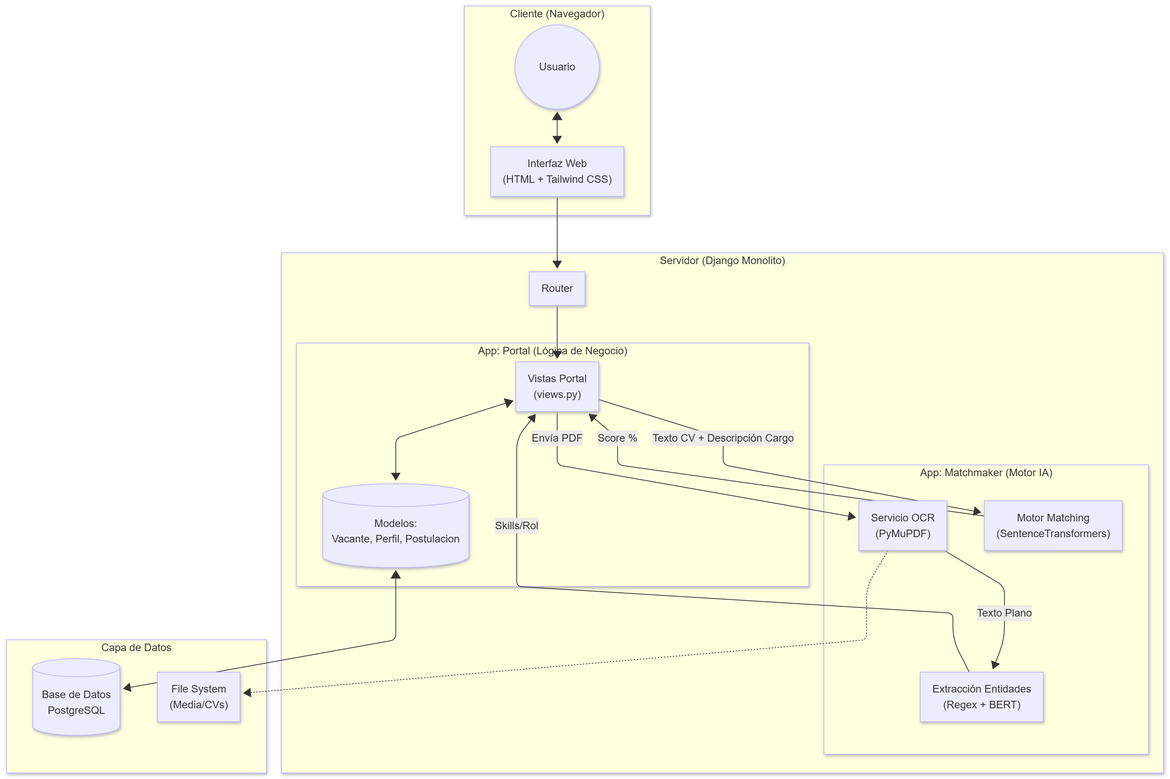
Figura 1. Arquitectura de Software del sistema Selectorium. El diagrama muestra el patrón Monolítico Modular basado en Django, ilustrando el flujo de datos desde la interfaz de usuario hasta los servicios de extracción (OCR), análisis (NLP) y la base de datos PostgreSQL.

Modelo y Diseño de la Base de Datos
El diseño de datos de Selectorium se ha implementado utilizando un esquema relacional gestionado por el ORM (Object-Relational Mapping) de Django. La estructura de la base de datos refleja la arquitectura modular del sistema, dividiéndose en dos dominios lógicos distintos pero interconectados: el dominio transaccional (Portal) y el dominio analítico (Matchmaker).
Esta separación garantiza que la lógica de gestión de usuarios no se vea afectada por la complejidad del procesamiento de datos de la Inteligencia Artificial.

Dominio Transaccional
Este conjunto de entidades gestiona el flujo de negocio tradicional, la identidad de los usuarios y el ciclo de vida de las postulaciones.

Profile (Perfil de Usuario)
Es una extensión del modelo estándar de usuario. Almacena la información biográfica y profesional crítica para el negocio pero que no requiere procesamiento vectorial inmediato.
Diferencia roles mediante el campo role ("postulante" o "reclutador") y almacena atributos clave como nivel_educacion, anios_experiencia, pretension_renta y las rutas a los archivos estáticos (fotos y CVs originales en PDF).

Vacante (Oferta Laboral)
Representa la unidad central de interacción para el reclutador.
Función: Almacena los detalles públicos de la oferta (titulo, descripcion, ubicacion) y controla su visibilidad mediante el booleano activa. Mantiene una relación de clave foránea con el usuario reclutador que la creó.

Postulacion (Interacción)
Es la entidad asociativa que vincula a un Postulante con una Vacante.
Actúa como una máquina de estados para el proceso de selección. Registra el momento del evento (fecha_postulacion) y gestiona el flujo mediante los campos estado (ej. "enviado", "visto") y etapa_proceso (ej. "entrevista_rrhh", "oferta"). Esta tabla es vital para el Dashboard de seguimiento.

Pregunta y Respuesta
Permiten la personalización de las vacantes. Pregunta se vincula a una vacante específica, mientras que Respuesta almacena el texto ingresado por el postulante, vinculado a su postulación específica.

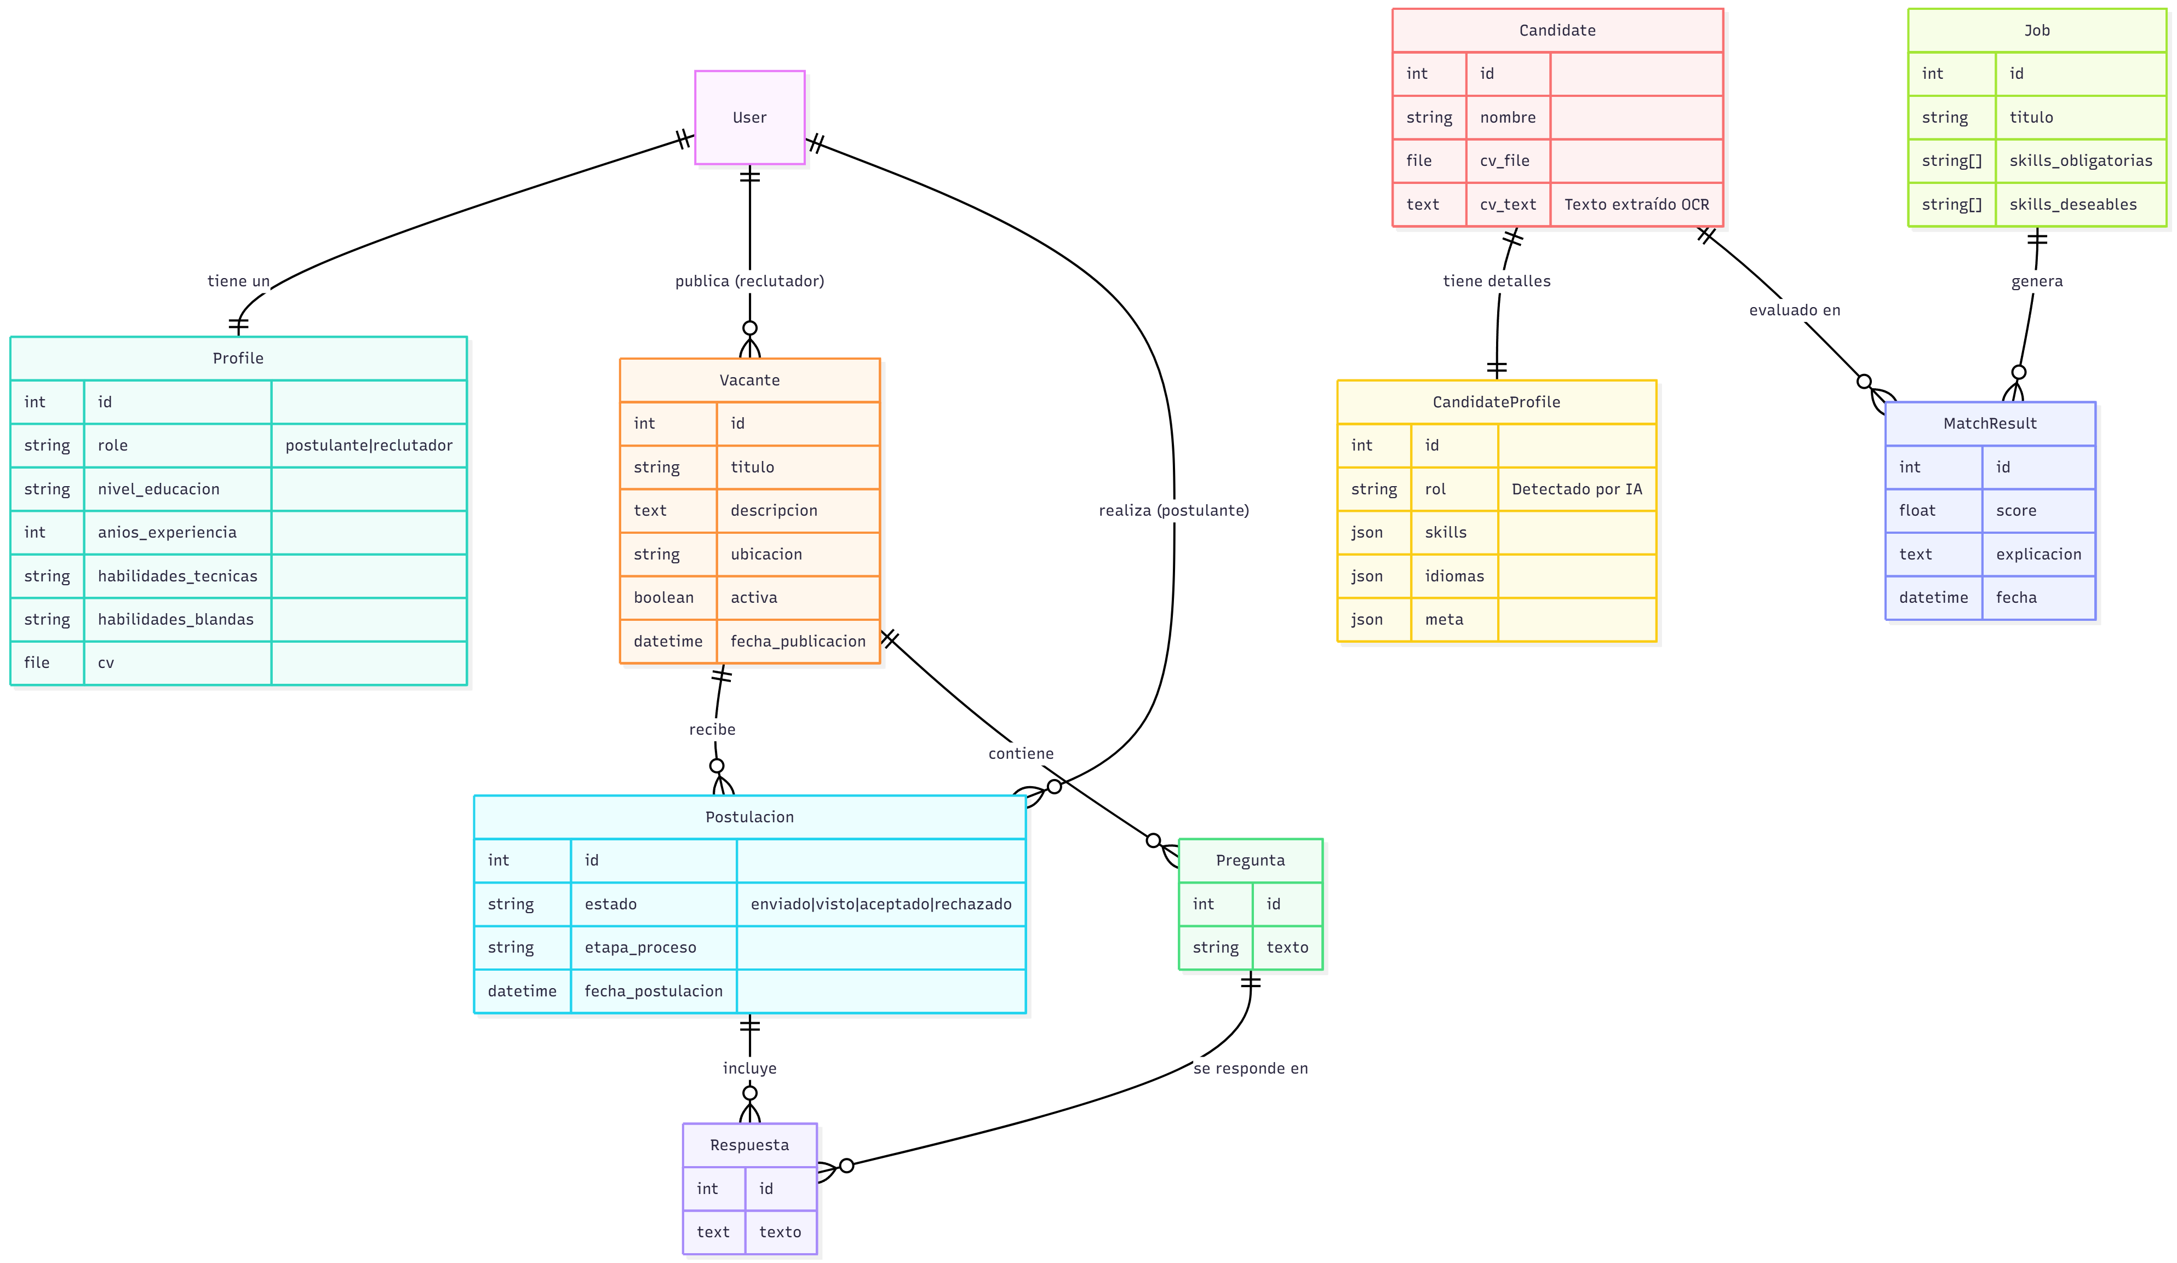
Figura 2. Modelo de Datos del Módulo Portal. Se observa la estructura relacional centrada en la gestión de usuarios y el ciclo de vida de las postulaciones, destacando la relación 1:1 entre User y Profile para la gestión de roles.

Dominio Analítico
Este dominio actúa como un "espejo inteligente" de los datos. Está optimizado para el almacenamiento de texto extraído (OCR) y estructuras JSON que facilitan el cálculo matemático de similitud, separándolo de la carga transaccional del portal.

Candidate (Candidato Procesado)
Es la contraparte analítica del usuario postulante.
Su objetivo principal es almacenar el texto crudo (cv_text) extraído del PDF mediante el proceso de OCR. Esta tabla permite que el sistema tenga acceso inmediato al contenido del CV sin tener que volver a leer el archivo físico cada vez que se requiere un análisis.

CandidateProfile (Perfil Estructurado)
Almacena el resultado del Procesamiento de Lenguaje Natural (NLP).
Guarda la información "destilada" del texto crudo en formato JSON (skills, idiomas, meta). Esto permite realizar consultas rápidas sobre habilidades específicas sin necesidad de procesar texto, y sirve como fuente de datos para el algoritmo de recomendación.

MatchResult (Resultado de IA)
Es la entidad que materializa la "inteligencia" del sistema.
Almacena el puntaje calculado (score) entre un Candidate y un Job. Persistir este dato es crucial para el rendimiento, ya que evita recalcular los vectores de similitud (embeddings) cada vez que un reclutador actualiza su dashboard. También guarda una explicacion textual del porqué de ese puntaje.

Job (Perfil de Cargo Analítico)
Es la contraparte analítica de la Vacante. Mientras la vacante contiene datos de presentación para el usuario, el modelo Job estructura la información para el algoritmo.
Almacena los requisitos del cargo en un formato procesable, utilizando campos de tipo Array (skills_obligatorias, skills_deseables) en lugar de texto libre. Esto permite que el motor de emparejamiento pondere de manera diferente las habilidades críticas frente a las opcionales al calcular el score.
Figura 3. Modelo de Datos del Módulo Matchmaker. Representa las entidades utilizadas por el motor de IA, destacando el uso de campos JSON y Arrays para almacenar información estructurada extraída de los CVs, desacoplada de la lógica transaccional.

Integración y Flujo de Datos
Aunque los módulos están separados en tablas distintas, funcionan de manera coordinada:
- Cuando un usuario sube su CV en el Portal, el archivo físico se guarda en el sistema de archivos.
- Automáticamente, se activa un proceso en Matchmaker que crea una entrada en la tabla Candidate, extrae el texto mediante OCR y lo guarda en cv_text.
- Posteriormente, el motor de NLP analiza ese texto, extrae las habilidades y puebla la tabla CandidateProfile.
- Finalmente, cuando se consulta un ranking, el sistema cruza la información de CandidateProfile con los requisitos del Job (espejo de la vacante) para generar y guardar el MatchResult.
Esta arquitectura asegura que el sistema sea escalable: el crecimiento en la base de datos de usuarios no ralentiza las consultas analíticas de coincidencia, y viceversa.

Galería de Interfaz de Usuario
A continuación, se exponen las capturas de pantalla de las vistas principales de la plataforma Selectorium. Estas imágenes validan la implementación de los dos roles de usuario definidos (Postulante y Reclutador), la integración de los elementos visuales (basados en Tailwind CSS) y la funcionalidad de los módulos de gestión y análisis.
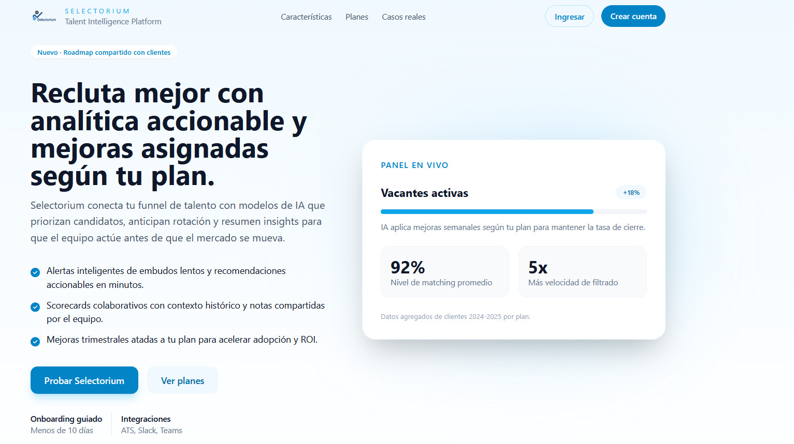
Figura 4. Landing Page de Selectorium. Página de aterrizaje pública que presenta la propuesta de valor de la plataforma, destacando las capacidades de analítica y los modelos de IA para optimizar el reclutamiento.

Módulo del Postulante
Este módulo permite a los candidatos gestionar su perfil profesional y postular a ofertas, recibiendo retroalimentación basada en datos.
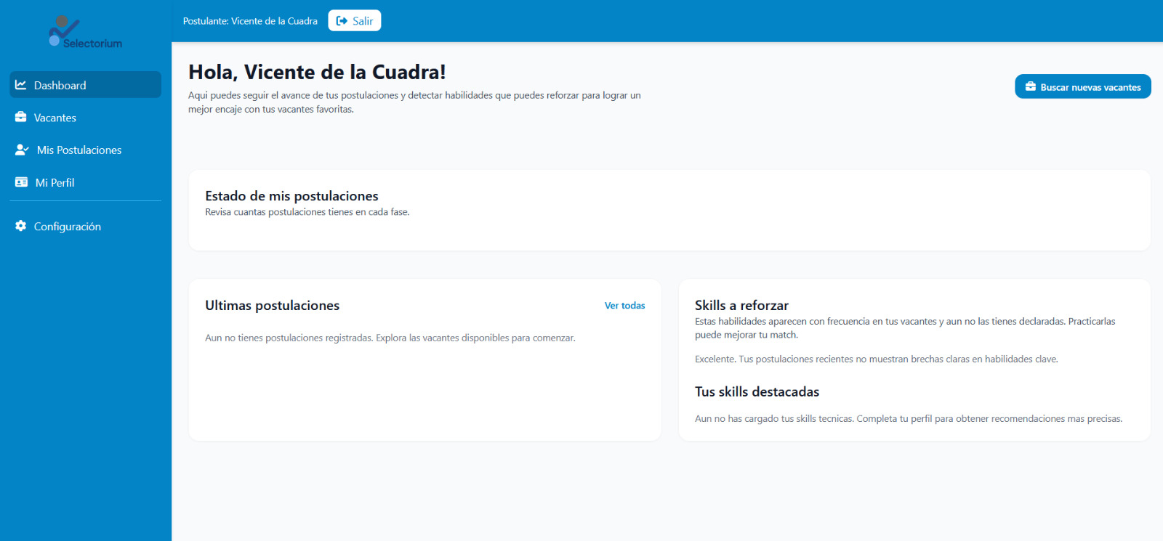
Figura 5. Dashboard del Postulante. Vista principal que resume el estado del ciclo de vida de las postulaciones (Enviado, Visto, Aceptado). Incluye un panel de recomendaciones inteligentes que sugiere skills técnicas a reforzar basándose en las brechas detectadas en sus postulaciones recientes.

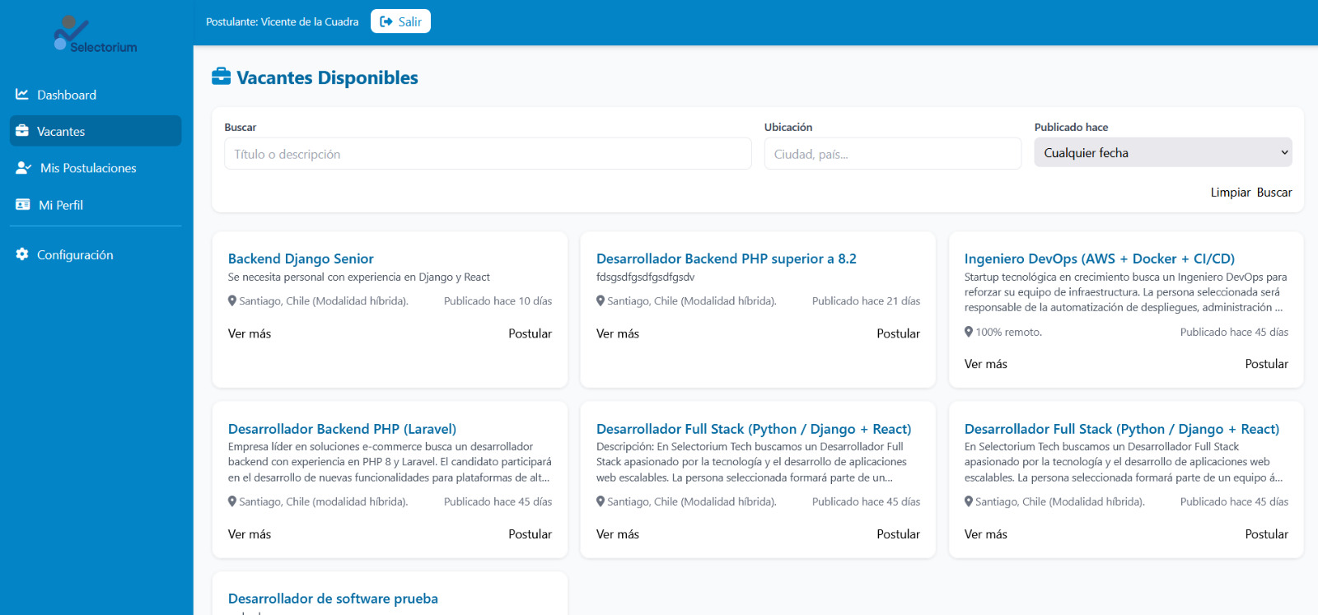
Figura 6. Buscador de Vacantes. Interfaz de exploración de ofertas laborales. Incorpora filtros dinámicos por título, ubicación y antigüedad de la publicación, permitiendo al usuario encontrar oportunidades relevantes de manera eficiente.

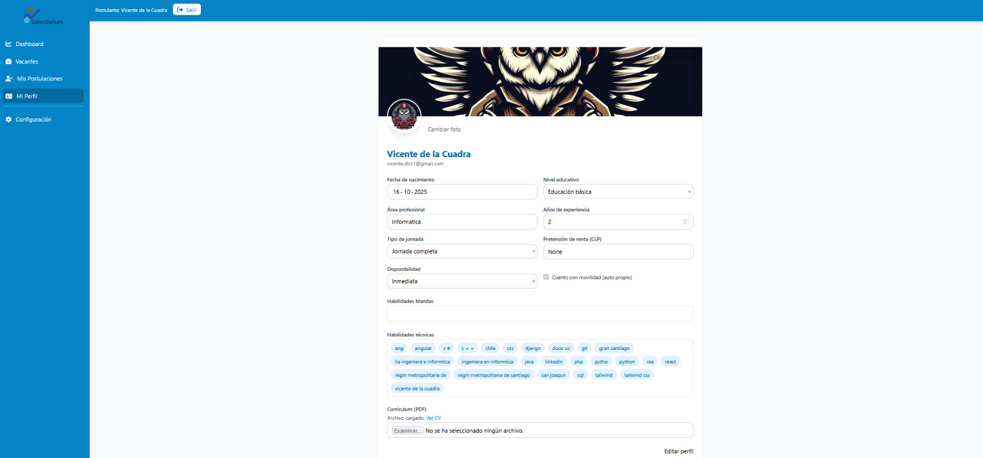
Figura 7. Gestión de Perfil Profesional. Vista de edición del perfil del candidato. Permite la carga de información personal, foto de perfil, banner y la gestión de habilidades. Esta información es la base que utiliza el motor Matchmaker para calcular la afinidad con las ofertas.

Módulo del Reclutador
Este módulo centraliza la gestión de vacantes y el análisis de candidatos asistido por Inteligencia Artificial.
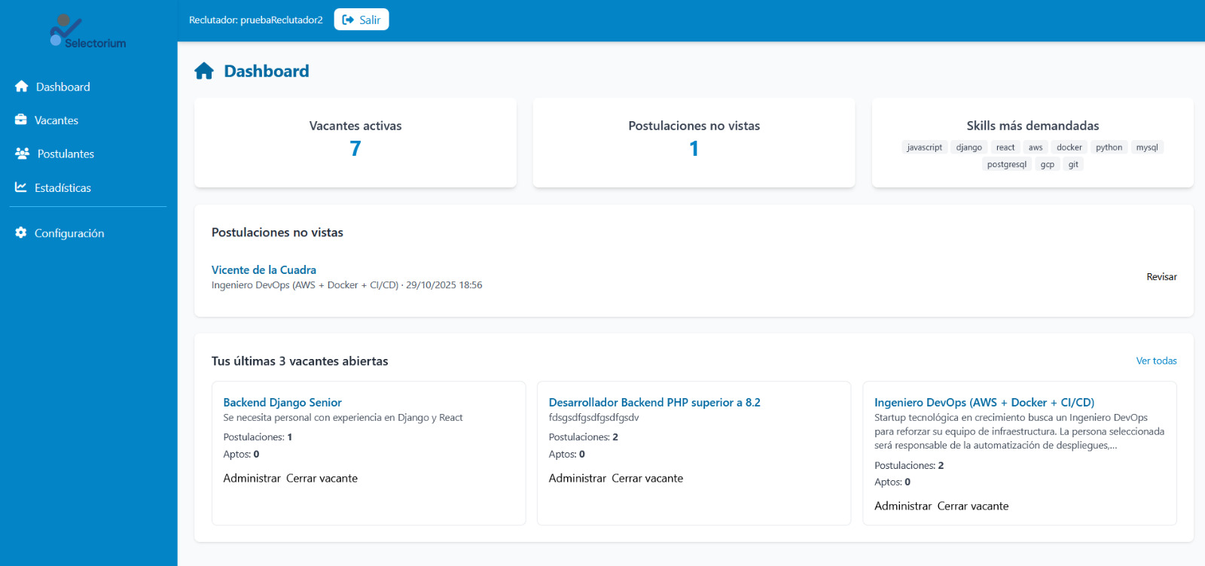
Figura 8. Dashboard del Reclutador. Panel de control que visualiza KPIs críticos en tiempo real: vacantes activas, postulaciones pendientes de revisión y un análisis de las habilidades más demandadas en el mercado actual según las ofertas publicadas.

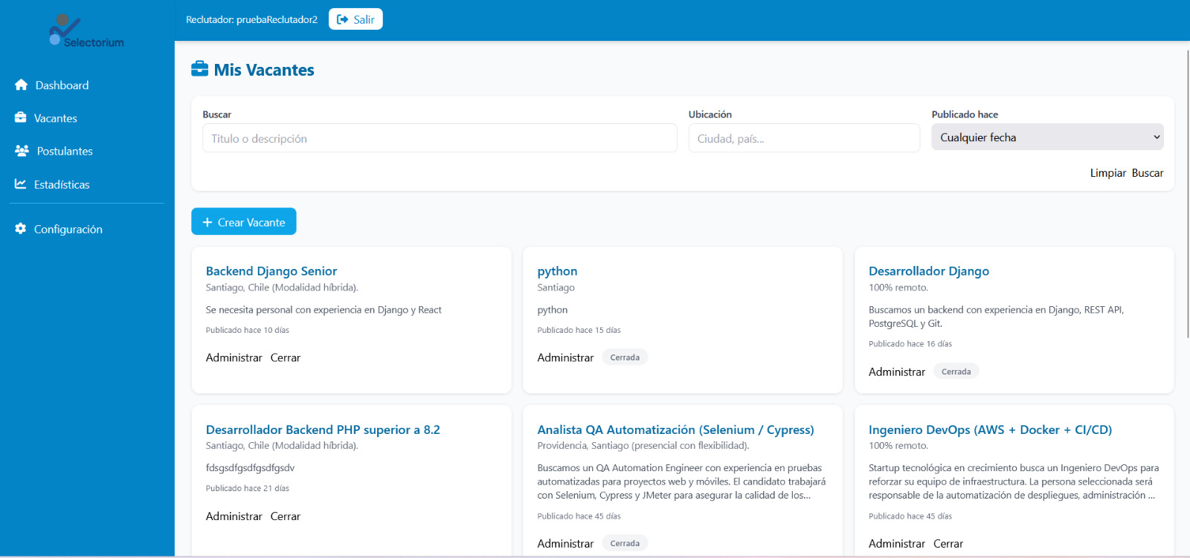
Figura 9. Gestión de Vacantes. Listado administrativo de las ofertas creadas por el reclutador. Proporciona acceso rápido a las herramientas de edición, cierre de vacantes y acceso al detalle de postulantes por oferta.
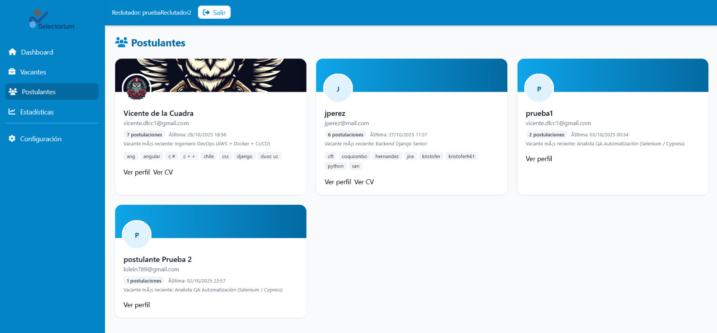
Figura 10. Vista de Candidatos por Vacante. Visualización en tarjetas de los postulantes que han aplicado a una oferta específica. El diseño facilita una revisión visual rápida de los perfiles antes de entrar al detalle técnico.
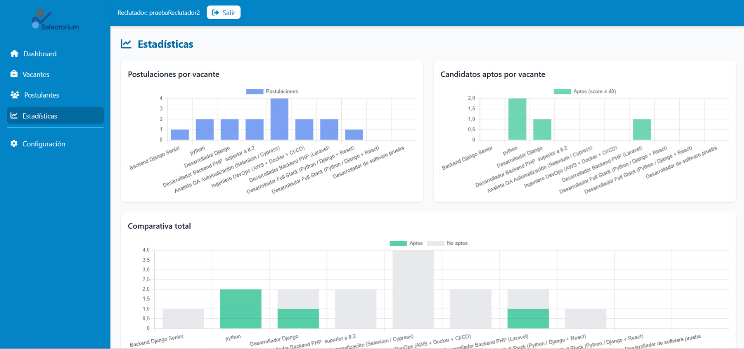
Figura 11. Módulo de Analítica. Sección de reportes gráficos que permite al reclutador visualizar el rendimiento de sus procesos, comparando el volumen de postulaciones versus la cantidad de candidatos calificados (aptos) por cada vacante.
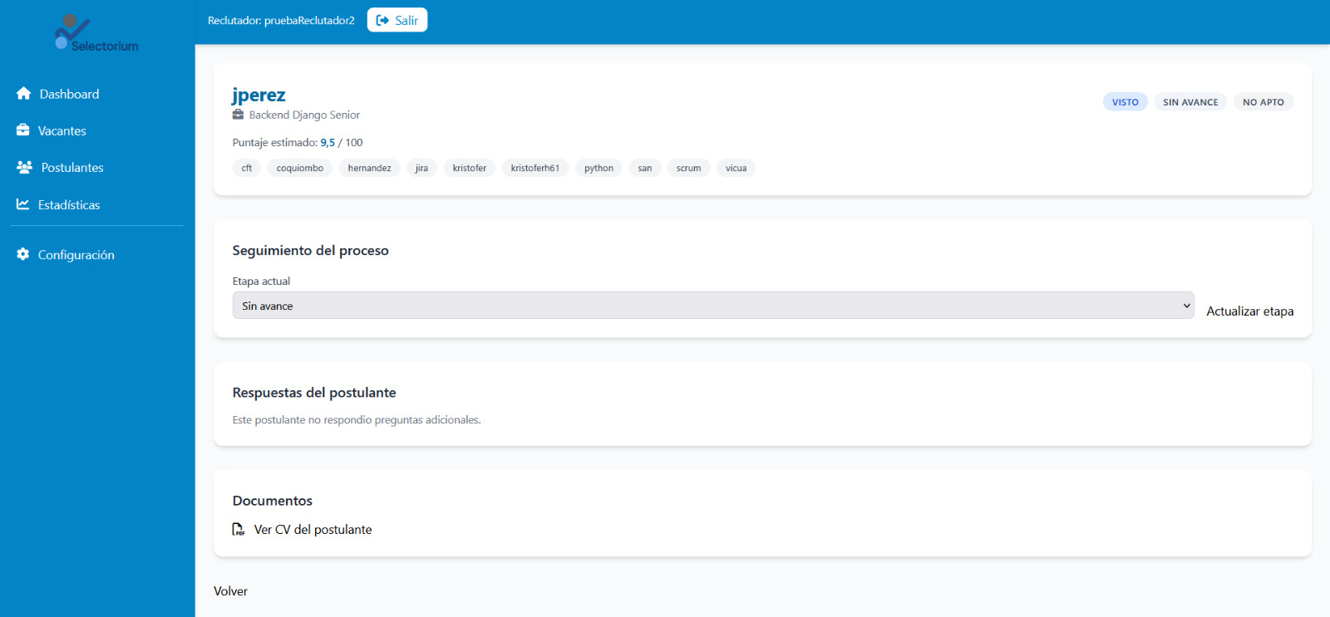
Figura 12. Detalle de Postulación y Ranking AI. Vista crítica del sistema donde se observa el Puntaje de Coincidencia (Match Score) calculado por el motor de IA. Permite al reclutador gestionar la etapa del proceso (ej. Entrevista, Oferta), revisar las respuestas a preguntas personalizadas y acceder al documento PDF original del CV.

Conclusiones y Reflexiones

Conclusiones
El proyecto "Selectorium" se concibió con el objetivo de abordar una necesidad tangible en el mercado: la optimización de los procesos de reclutamiento en Pequeñas y Medianas Empresas (PYMES) mediante la aplicación de tecnologías de software e inteligencia artificial. Al finalizar el semestre, es posible concluir que los objetivos fundamentales del Producto Mínimo Viable (MVP) se han cumplido con éxito, entregando una plataforma funcional que valida la hipótesis central del proyecto.
El principal logro técnico ha sido la implementación de un flujo de trabajo de extremo a extremo que automatiza un proceso manual, lento y costoso. Se ha desarrollado una plataforma monolítica sobre Django que integra exitosamente un módulo de Reconocimiento Óptico de Caracteres (OCR) con Tesseract para la ingesta de currículums, y un motor de análisis semántico con modelos transformers de Hugging Face para generar un ranking de coincidencia. El resultado es un prototipo funcional que demuestra la capacidad de procesar, analizar y clasificar candidatos de forma automática, entregando un valor directo al usuario reclutador.
Sin embargo, el éxito de este proyecto no se mide únicamente por el producto final, sino también por el proceso de gestión implementado para alcanzarlo. El equipo enfrentó dos desafíos críticos que amenazaron el cronograma: una desviación del alcance inicial (feature creep) durante el desarrollo de la interfaz, y una restricción externa de gran peso, como fue la realización de prácticas profesionales simultáneas por parte de todos los integrantes.
Esta situación demandó una aplicación práctica e inmediata de las competencias de gestión de proyectos informáticos. La respuesta del equipo no fue pasiva; se realizó un diagnóstico oportuno, se re-evaluó el cronograma y se tomaron decisiones estratégicas decisivas. La más importante fue la re-priorización del alcance, eliminando formalmente las funcionalidades de "Proyección" (como la generación de pruebas psicotécnicas ) para enfocar todos los recursos en el núcleo del MVP. Esta capacidad de adaptación fue tan importante como la habilidad técnica para programar los módulos.
Si bien el producto actual es un prototipo funcional y no un sistema listo para un despliegue masivo —careciendo de optimizaciones avanzadas de escalabilidad y seguridad—, establece una base sólida. Las funcionalidades eliminadas por motivos de tiempo constituyen la hoja de ruta natural para el trabajo futuro.
En síntesis, "Selectorium" culmina como un éxito en dos frentes: técnicamente, se construyó una solución de software compleja que integra múltiples tecnologías modernas; y metodológicamente, el equipo demostró la madurez para gestionar una crisis de proyecto, ajustar el alcance y entregar un producto funcional bajo condiciones de alta presión.

Intereses y Proyecciones Profesionales
El desarrollo del proyecto "Selectorium" ha funcionado como un catalizador para la consolidación de nuestras identidades profesionales. Más allá de ser un ejercicio académico, el proyecto se convirtió en una simulación de un entorno laboral de alta exigencia, donde los intereses teóricos de cada integrante debieron materializarse en una solución funcional.

Aporte del Proyecto en el Desarrollo de Intereses
El proyecto "Selectorium" fue un nexo perfecto para un equipo con intereses diversos, validando tres trayectorias profesionales que, aunque distintas, son fundamentales y complementarias en la industria tecnológica actual.
Para Vicente de la Cuadra, cuyo interés principal es el desarrollo de software y la resolución de problemas lógicos, el proyecto fue una oportunidad de aplicar sus habilidades de programación a un desafío complejo. La integración de tecnologías como OCR e IA (Inteligencia Artificial) le permitió confirmar su vocación, no como un especialista en un solo lenguaje, sino como un problem-solver capaz de aprender y aplicar nuevas librerías para construir una solución robusta.
Para Gianfranco Soto, el proyecto fue la validación directa de su vocación por la Ciencia de Datos y la Arquitectura de Software. Su interés en "transformar datos en información útil" fue el núcleo de "Selectorium". El proyecto le permitió diseñar una arquitectura de sistema completa y aplicar metodologías estructuradas para el procesamiento y análisis de datos no estructurados (CVs), consolidando su perfil como un profesional enfocado en la analítica avanzada.
Para Benjamín Zúñiga, con intereses en la Gestión de Proyectos, Calidad de Software (QA) e Inteligencia de Negocios (BI), "Selectorium" fue el escenario ideal. El proyecto requería una gestión rigurosa para cumplir con plazos ajustados (una de sus fortalezas), y el producto final (un ranking de candidatos) es, en esencia, una herramienta de inteligencia de negocios para la toma de decisiones en RRHH, lo que se alinea directamente con su interés en PowerBI y el análisis de datos.
En resumen, "Selectorium" no alteró nuestros intereses profesionales, sino que los solidificó y profundizó. Demostró cómo nuestras especialidades (Desarrollo Puro, Ciencia de Datos y Gestión/QA) no compiten, sino que se integran para formar un todo funcional.

Sinergia de Competencias y Brechas
El proyecto no solo destacó nuestras fortalezas, sino que también expuso nuestras debilidades de una manera constructiva, forzándonos a operar como un verdadero equipo profesional.
Notablemente, las fortalezas de un miembro cubrían las debilidades de otro:
- Las debilidades identificadas por Vicente en la toma de requisitos y la gestión de proyectos fueron cubiertas directamente por las fortalezas de Benjamín en esas mismas áreas.
- La debilidad de Benjamín en la generación de ideas innovadoras fue complementada por la proactividad de Vicente en la resolución algorítmica y la visión de Gianfranco en la arquitectura de datos.
- Las debilidades de Gianfranco en habilidades comunicativas fueron puestas a prueba y fortalecidas al tener que traducir conceptos de arquitectura y modelos de datos al resto del equipo para lograr la integración.
El proyecto demostró que el éxito no dependía de que un solo integrante dominara todas las competencias, sino de la correcta integración de especialistas.

Proyecciones Laborales del Equipo
Al finalizar "Selectorium", cada miembro del equipo no solo se gradúa con un título, sino con un portafolio de proyecto tangible y de alta complejidad que respalda nuestras distintas proyecciones laborales.
Nos proyectamos en un horizonte de 5 años en roles distintos pero interconectados:
- Vicente de la Cuadra se proyecta como Desarrollador Senior, liderando técnicamente la implementación de soluciones complejas, habiendo demostrado con este proyecto su capacidad para dominar nuevas tecnologías y algoritmos.
- Gianfranco Soto se proyecta como Especialista en Ciencia de Datos o Ingeniero de Analítica Avanzada, liderando el diseño y la implementación de proyectos de alto impacto que transformen datos en activos estratégicos.
- Benjamín Zúñiga se proyecta en un rol estable en una empresa reconocida, especializándose en áreas como Ciberseguridad, QA o Inteligencia de Negocios, donde su fortaleza en la gestión, evaluación de proyectos y aseguramiento de la calidad será fundamental.
En conclusión, "Selectorium" fue la instancia definitiva que nos permitió validar que nuestra formación académica nos preparó para conformar un equipo multidisciplinario capaz de conceptualizar, gestionar y construir una solución de software compleja y relevante para la industria.

